
程序设计报告
（ 2016 /2017 学年 第一 学期）

题 目：企业工资管理系统

专 业 广播电视工程
组长 学号姓名 B15011811 季文迪
指 导 单 位 计算机软件工程中心
日 期 2016 年 9 月 5 日

成员分工 | 季文迪 | 整理资料，代码编辑，文档整理。
评分细则 | 评分项 | 优秀 |  | 良好 | 中等 |  | 差
评分细则 | 遵守机房规章制度
评分细则 | 上机时的表现
评分细则 | 学习态度
评分细则 | 程序准备情况
评分细则 | 程序设计能力
评分细则 | 团队合作精神
评分细则 | 课题功能实现情况
评分细则 | 算法设计合理性
评分细则 | 用户界面设计
评分细则 | 报告书写认真程度
评分细则 | 内容详实程度
评分细则 | 文字表达熟练程度
评分细则 | 回答问题准确度
简短评语 | 教师签名：  年 月 日
评分等级 | B15011811 季文迪
备注 | 评分等级共五种：优秀、良好、中等、及格、不及格

企业工资管理系统
- 课题内容和要求
企业工资管理系统
企业工资管理系统是一个综合的企业工资管理系统，要求能够管理若干个员工的工资信息，需要实现以下功能，实现对员工信息和工资的管理。
系统在录入员工信息和工资信息后能够对特定员工的信息进行准确有效的编辑、修改，并将修改结果再次录入。员工个人信息具体可查，公司也可以对全部员工的总税费、总基本工资、总奖金进行统计、查询和管理。
- 相关理论知识
描述该课题的相关理论知识和要点。
- 变量的应用：在employee.c文件中多次理由n，i，j的变量控制循环语句，达到了对于每条员工信息的录入、删除、修改等效果。并且让员工信息有序的输出，条理清晰。在employee.h中结构体员工记录数据域中使用变量num,name,sex,time,date,total,rank来达到程序运行的效果。（2）程序中多次利用变量n来控制for循环语句。（3）在li12_1.c文件的main函数里利用变量choice来实现程序的运行，完成信息显示、控制、编写和计算等功能。
- 循环语句的应用：（1）在employee.c中用了多个循环for语句完成员工信息的读入、输出及员工工资信息的管理和查询。减少了程序的运行次数，简化了程序结构。（2）在li12_1.c中运用for语句控制f数组的下标。(3)main函数中利用do~while来控制系统的进行与结束
- 结构体的应用:通过结构体在employee.h里简单明了地定义了员工工号，姓名，性别等相关变量数据类型，简化了程序结构，减少了由于基本数据结构引起的问题，也便于理解。
- 指针的应用：在file.h中通过指针来控制文件的打开、读取和关闭等操作，使用fp指向对应的变量来获取初始数据，然后在程序中实施其它操作。
- 宏定义的应用：在employee.h文件中使用宏定义，将程序中的员工记录数全部替换成了NUM，便于系统的修改和操作，在编程过程中员工的人数也都由NUM来表示，这样与编程过程中出现在正常数字符号区别开来，程序更清楚，之后若是需要改变记录数，也便于操作，只需要在employee.h将宏定义中的数字替换掉就可以了，操作简单，也提高了程序的适用性。
- 函数的应用：在employee.h文件中完成了对employee.c文件中,reverse,calcuTotal,calcuRank,calcuMark ,equal,larger,searchEmp,inserEmp,deleteEmp等函数的原型声明。然后从li12_1.c的main函数开始对各个文件里的各级函数进行逐级的调用。使整个程序各个文件的编写都十分清晰明了，并且方便复用函数，简化了程序。
- 需求分析
要能提供以下几个基本功能：
（1）系统内的相关信息文件由程序设计人员预先从键盘上录入，文件中的数据记录不得少于20条；
（2）设计并实现系统的相关界面，使用分级菜单提高人机交互性；
（3）可以添加/删除/修改管理对象的详细信息，并将改动反馈到数据文件中；
（4）统计分析员工信息和工资信息：
⑴、员工信息查询：
- 输入一个工号，查出此员工的基本信息并显示输出。
- 输入一个姓名，查出此员工的基本信息并显示输出。
- 输入相应的总工资名次，查出对应员工的基本信息并显示输出。
⑵、工资信息查询：统计总奖金金额、总基本工资、总工资
（3）统计公司内所有员工各自的总工资，并对总工资排名
四、概要设计
1 、根据相关员工信息，设计员工的每个信息对应的结构类型定义如下：
struct Employee
{
long num;
char name[20];
char sex[10];
int score[3];
int total;
int rank;
};
显示基本信息

添加员工信息
修改员工信息
删除员工信息
基本信息管理
维护工作信息
计算总绩效
根据绩效排名
员工绩效管理
求总工资税费

求总基本工资
求总奖金金额
工资统计分析
企业工资管理系统
管理员登录模块
2 、类中主要方法的实现需要有流程图
插入员工信息
输入员工信息
终止
基本信息管理
否
开始
进入一级菜单
是
信息是否有效
返回上级菜单

图1：插入员工信息
修改员工信息
输入员工工号
终止
基本信息管理
否
开始
进入一级菜单
是
工号是否有效
返回上级菜单
输入员工信息
信息是否有效
否

图2：修改员工信息

五、源程序代码
/* ①EMPLOYEE.h文件的完整内容 */
#ifndef _EMPLOYEE /*条件编译，防止重复包含的错误*/
#define _EMPLOYEE
#include <string.h>
#define NUM 5 /*定义员工人数常量，此处可以根据实际需要修改常量值*/
struct Employee /*员工记录的数据域*/
{
long num;
char name[20];
char sex[10];
int score[3];
int total;
int rank;
};
typedef struct Employee Employee;
#define sizeEmp sizeof(Employee) /*一个员工记录所需要的内存空间大小*/
int readEmp(Employee emp[],int n); /*读入员工记录值，工号为0或读满规定条数记录时停止*/
void printEmp(Employee *emp , int n); /*输出所有员工记录的值*/
int equal(Employee e1,Employee e2,int condition); /*根据condition条件判断两个employee类型数据相等否*/
int larger(Employee e1,Employee e2,int condition); /*根据condition比较employee类型数据大小*/
void reverse(Employee emp[],int n); /*员工记录数组元素逆置*/
void calcuTotal(Employee emp[],int n); /*计算所有员工的总工资*/
void calcuRank(Employee emp[],int n); /*根据总工资计算员工的名次，允许有并列名次*/
void calcuMark(double m[3][3],Employee emp[],int n); /*求所有员工的总税费、总基本工资、总奖金，m数组第一维*/
/*表示哪一项工资内容，第二维表示总税费、总基本工资、总奖金*/
void sortEmp(Employee emp[],int n,int condition); /*选择法从小到大排序，按condition所规定的条件*/
int searchEmp(Employee emp[],int n,Employee e,int condition,int f[]) ; /*根据条件找数组中与s相等的各元素*/
/*下标置于f数组中，设f数组是因为查找结果可能不止一条记录*/
int insertEmp(Employee emp[],int n,Employee e); /*向数组中插入一个元素按员工有序*/
int deleteEmp(Employee emp[],int n,Employee e); /*从数组中删除一个指定员工的元素*/
#endif
/*②employee.c文件的完整内容*/
#include "employee.h"
#include <stdio.h>

int readEmp(Employee *emp , int n) /*读入员工记录值，工号为0或读满规定条数记录时停止*/
{
int i,j;
for (i=0;i<n;i++)
{
printf("Input one employee\'s information\n");
printf("num: ");
scanf("%ld", &emp[i].num);
if (emp[i].num==0) break;
printf("name: ");
scanf("%s",emp[i].name);
printf("sex: ");
scanf("%s",emp[i].sex);
emp[i].total=0; /*总工资需要计算求得，初值置为0*/
printf("Input three pay of the employee:\n");
for (j=0;j<3;j++)
{
scanf("%d",&emp[i].score[j]);
}
emp[i].rank=0; /*名次需要根据总工资来计算，初值置为0*/
}
return i; /*返回实际读入的记录条数*/
}

void printEmp ( Employee *emp , int n) /*输出所有员工记录的值*/
{
int i,j;
for (i=0;i<n;i++)
{
printf("%8ld ", emp[i].num);
printf("%8s", emp[i].name);
printf("%8s", emp[i].sex);
for (j=0;j<3;j++)
printf("%6d",emp[i].score[j]);
printf("%7d",emp[i].total);
printf("%5d\n",emp[i].rank);
}
}

int equal(Employee e1,Employee e2,int condition) /*如何判断两个Employee记录相等*/
{
if (condition==1) /*如果参数condition的值为1，则比较工号*/
return e1.num==e2.num;
else if (condition==2) /*如果参数condition的值为2，则比较姓名*/
{
if (strcmp(e1.name,e2.name)==0) return 1;
else return 0;
}
else if (condition==3) /*如果参数condition的值为3，则比较名次*/
return e1.rank==e2.rank;
else if (condition==4) /*如果参数condition的值为4，则比较总工资*/
return e1.total==e2.total;
else return 1; /*其余情况返回1*/
}

int larger(Employee e1,Employee e2,int condition) /*根据condition条件比较两个Employee记录的大小*/
{
if (condition==1) /*如果参数condition的值为1，则比较学号*/
return e1.num>e2.num;
if (condition==2) /*如果参数condition的值为2，则比较总工资*/
return e1.total>e2.total;
else return 1; /*其余情况返回1*/
}

void reverse(Employee emp[],int n) /*数组元素逆置*/
{
int i;
Employee temp;
for (i=0;i<n/2;i++) /*循环次数为元素数量的一半*/
{
temp=emp[i];
emp[i]=emp[n-1-i];
emp[n-1-i]=temp;
}
}

void calcuTotal(Employee emp[],int n) /*计算所有员工的总工资*/
{
int i,j;
for (i=0;i<n;i++) /*外层循环控制所有员工记录*/
{
emp[i].total =0;
for (j=0;j<3;j++) /*内层循环控制三门功课*/
emp[i].total +=emp[i].score[j];
}
}

void calcuRank(Employee emp[],int n) /*根据总工资计算所有员工的排名，工资相同者名次相同*/
{
int i ;
sortEmp(emp,n,2); /*先调用sortEmp算法，按总工资由小到大排序*/
reverse(emp,n); /*再逆置，则按总工资由大到小排序了*/
emp[0].rank=1; /*第一条记录的名次一定是1*/
for (i=1;i<n;i++) /*从第二条记录一直到最后一条进行循环*/
{
if (equal(emp[i],emp[i-1],4)) /*当前记录与其相邻的前一条记录如果总工资相等*/
emp[i].rank=emp[i-1].rank; /*当前记录名次等于其相邻的前一条记录名次*/
else
emp[i].rank=i+1; /*不相等时当前记录名次等于其下标号+1*/
}
}

void calcuMark(double m[3][3],Employee emp[],int n) /*求全公司员工的总税费、总基本工资、总奖金*/
/*其中形式参数二维数组m的第一维代表工资哪一项，第二维代表总税费、总基本工资、总工资*/
{
int i,j;
for (i=0;i<3;i++) /*求全公司的总税费，总基本工资，总奖金*/
{
m[i][2]=emp[0].score[i];
for (j=1;j<n;j++)
m[i][2]+=emp[j].score[i];
}
}

void sortEmp(Employee emp[],int n,int condition) /*选择法排序，按condition条件由小到大排序*/
{
int i,j,minpos; /*minpos用来存储本趟最小元素所在的下标*/
Employee t;
for (i=0;i<n-1;i++) /*控制循环的n-1趟*/
{
minpos=i;
for (j=i+1;j<n;j++) /*寻找本趟最小元素所在的下标*/
if (larger(emp[minpos],emp[j],condition))
minpos=j;
if (i!=minpos) /*保证本趟最小元素到达下标为i的位置*/
{
t=emp[i];
emp[i]=emp[minpos];
emp[minpos]=t;
}
}
}

int searchEmp(Employee emp[],int n,Employee e,int condition,int f[ ]) /*在emp数组中依condition条件查找*/
/*与e相同的元素，由于不止一条记录符合条件，因此将这些元素的下标置于 f数组中*/
{
int i,j=0,find=0;
for (i=0;i<n;i++) /*待查找的元素*/
if (equal(emp[i],e,condition))
{
f[j++]=i; /*找到了相等的元素，将其下标放到f数组中*/
find++; /*统计找到的元素个数*/
}
return find; /*返回find，其值为0则表示没找到*/
}

int insertEmp(Employee emp[],int n,Employee e) /*向stu数组中依工号递增插入一个元素s*/
{
int i;
sortEmp(emp,n,1); /*先按工号排序*/
for (i=0;i<n;i++)
{
if (equal(emp[i],e,1)) /*工号相同不允许插入，保证工号的唯一性*/
{
printf("this record exist,can not insert again!\n");
return n;
}
}
for (i=n-1;i>=0;i--) /*按工号从小到大有序*/
{
if (!larger(emp[i],e,1)) /*如果e大于当前元素emp[i]，则退出循环*/
break;
emp[i+1]=emp[i]; /*否则元素emp[i]后移一个位置*/
}
emp[i+1]=e; /*在下标i+1处插入元素e*/
n++; /*元素个数增加1*/
return n; /*返回现有元素个数*/
}

int deleteEmp(Employee emp[],int n,Employee e) /*从数组中删除指定工号的一个元素*/
{
int i,j;
for (i=0;i<n;i++) /*寻找待删除的元素*/
if (equal(emp[i],e,1)) break; /*如果找到相等元素则退出循环*/
if (i==n) /*如果找不到待删除的元素*/
{
printf("This record does not exist!\n"); /*给出提示信息然后返回*/
return n;
}
for (j=i; j<n-1; j++) /*此处隐含条件为i<n且equal(emp[i],s,1)成立*/
emp[j]=emp[j+1]; /*通过移动覆盖删除下标为i的元素*/

n--; /*元素个数减少加1*/
return n; /*返回现有个数*/
}
/*③ file.h文件的内容如下：*/
#include <stdio.h>
#include <stdlib.h>
#include "employee.h"
int createFile(Employee emp[ ]) /*建立初始的数据文件*/
{
FILE *fp;
int n;
if((fp=fopen("d:\\employee.dat", "wb")) == NULL) /*指定好文件名，以写入方式打开*/
{
printf("can not open file !\n"); /*若打开失败，输出提示信息*/
exit(0); /*然后退出*/
}
printf("input employees\' information:\n");
n=readEmp(emp,NUM); /*调用employee.h中的函数读数据*/
fwrite(emp,sizeEmp,n,fp); /*将刚才读入的所有记录一次性写入文件*/
fclose(fp); /*关闭文件*/
return n;
}

int readFile(Employee emp[ ] ) /*将文件中的内容读出置于结构体数组emp中*/
{
FILE *fp;
int i=0;
if((fp=fopen("d:\\employee.dat", "rb")) == NULL) /*以读的方式打开指定文件*/
{
printf("file does not exist,create it first:\n"); /*如果打开失败输出提示信息*/
return 0; /*然后返回0*/
}
fread(&emp[i],sizeEmp,1,fp); /*读出第一条记录*/
while(!feof(fp)) /*文件未结束时循环*/
{
i++;
fread(&emp[i],sizeEmp,1,fp); /*再读出下一条记录*/
}
fclose(fp); /*关闭文件*/
return i; /*返回记录条数*/
}

void saveFile(Employee emp[],int n) /*将结构体数组的内容写入文件*/
{
FILE *fp;
if((fp=fopen("d:\\employee.dat", "wb")) == NULL) /*以写的方式打开指定文件*/
{
printf("can not open file !\n"); /*如果打开失败，输出提示信息*/
exit(0); /*然后退出*/
}
fwrite(emp,sizeEmp,n,fp);
fclose(fp); /*关闭文件*/
}

/*li12_1.c*/
#include<stdio.h>
#include<stdlib.h>
#include"file.h"
#include"employee.h"

void printHead( ) /*打印员工信息的表头*/
{
printf("%8s%10s%8s%6s%6s%8s%6s%6s\n","工号","姓名","性别","税费","基本工资","奖金","总工资","名次");
}

void menu( ) /*顶层菜单函数*/
{
printf("******** 1. 显示基本信息 ********\n");
printf("******** 2. 基本信息管理 ********\n");
printf("******** 3. 员工工资管理 ********\n");
printf("******** 4. 工资统计分析 ********\n");
printf("******** 5. 根据条件查询 ********\n");
printf("******** 0. 退出 ********\n");
}

void menuBase( ) /*2、基本信息管理菜单函数*/
{
printf("%%%%%%%% 1. 插入员工记录 %%%%%%%%\n");
printf("%%%%%%%% 2. 删除员工记录 %%%%%%%%\n");
printf("%%%%%%%% 3. 修改员工记录 %%%%%%%%\n");
printf("%%%%%%%% 0. 返回上层菜单 %%%%%%%%\n");
}

void menuScore( ) /*3、员工工资管理菜单函数*/
{
printf("@@@@@@@ 1. 计算员工总工资 @@@@@@@\n");
printf("@@@@@@@ 2. 根据总工资排名 @@@@@@@@\n");
printf("@@@@@@@@ 0. 返回上层菜单 @@@@@@@@\n");
}

void menuCount( ) /*4、工资统计菜单函数*/
{
printf("&&&&&&&& 1. 求总税费、总基本工资、总奖金 &&&&&&&&\n");
printf("&&&&&&&& 0. 返回上层菜单 &&&&&&&&\n");
}

void menuSearch() /*5、根据条件查询菜单函数*/
{
printf("######## 1. 按工号查询 ########\n");
printf("######## 2. 按姓名查询 ########\n");
printf("######## 3. 按名次查询 ########\n");
printf("######## 0. 返回上层菜单 ########\n");
}

int baseManage(Employee emp[],int n) /*该函数完成基本信息管理*/
/*按学号进行插入删除修改，工号不能重复*/
{
int choice,t,find[NUM];
Employee e;
do
{
menuBase( ); /*显示对应的二级菜单*/
printf("choose one operation you want to do:\n");
scanf("%d",&choice); /*读入选项*/
switch(choice)
{
case 1: readEmp(&e,1); /*读入一条待插入的员工记录*/
n=insertEmp(emp,n,e); /*调用函数插入员工记录*/
break;
case 2: printf("Input the number deleted\n");
scanf("%ld",&e.num); /*读入一个待删除的员工工号*/
n=deleteEmp(emp,n,e); /*调用函数删除指定工号的员工记录*/
break;
case 3: printf("Input the number modified\n");
scanf("%ld",&e.num); /*读入一个待修改的员工工号*/
t=searchEmp(emp,n,e,1,find) ; /*调用函数查找指定工号的员工记录*/
if (t) /*如果该工号的记录存在*/
{
readEmp(&e,1); /*读入一条完整的员工记录信息*/
emp[find[0]]=e; /*将刚读入的记录赋值给需要修改的数组记录*/
}
else /*如果该工号的记录不存在*/
printf("this employee is not in,can not be modified.\n"); /*输出提示信息*/
break;
case 0: break;
}
}while(choice);
return n; /*返回当前操作结束后的实际记录条数*/
}

void scoreManage(Employee emp[],int n) /*该函数完成员工工资管理功能*/
{
int choice;
do
{
menuScore( ); /*显示对应的二级菜单*/
printf("choose one operation you want to do:\n");
scanf("%d",&choice); /*读入二级选项*/
switch(choice)
{
case 1: calcuTotal(emp,n); /*求员工的总工资*/
break;
case 2: calcuRank(emp,n); /*根据所有员工的总工资排名次*/
break;
case 0: break;
}
}while(choice);
}

void printMarkCourse(char *e,double m[3][3],int k) /*打印分数通用函数，被countManage 调用*/
{ /*形式参数k代表输出不同的内容，0、1、2分别对应总税费、总基本工资、总奖金*/
int i;
printf(e); /*这里的e传入的是输出工资的提示信息*/
for (i=0;i<3;i++) /*i控制哪一门课*/
printf("%10.2lf",m[i][k]);
printf("\n");
}

void countManage(Employee emp[],int n) /*该函数完成工资统计分析功能*/
{
int choice;
double mark[3][3];
do
{
menuCount( ); /*显示对应的二级菜单*/
calcuMark(mark,emp,n); /*调用此函数求三门课的最高、最低、平均值*/
printf("choose one operation you want to do:\n");
scanf("%d",&choice);
switch(choice)
{
case 1: printMarkCourse("所有员工总税费、总基本工资、总奖金是:\n",mark,2); /*输出总奖金*/
break;
case 0: break;
}
}while (choice);
}

void searchManage(Employee emp[],int n) /*该函数完成根据条件查询功能*/
{
int i,choice,findnum,f[NUM];
Employee e;
do
{
menuSearch( ); /*显示对应的二级菜单*/
printf("choose one operation you want to do:\n");
scanf("%d",&choice);
switch(choice)
{
case 1: printf("Input a employee\'s num will be searched:\n");
scanf("%ld",&e.num); /*输入待查询员工的学号*/
break;
case 2: printf("Input a employee\'s name will be searched:\n");
scanf("%s",e.name); /*输入待查询员工的姓名*/
break;
case 3: printf("Input a rank will be searched:\n");
scanf("%d",&e.rank); /*输入待查询员工的工资名次*/
break;
case 0: break;
}
if (choice>=1&&choice<=3)
{
findnum=searchEmp(emp,n,e,choice,f); /*查找的符合条件元素的下标存于f数组中*/
if (findnum) /*如果查找成功*/
{
printHead( ); /*打印表头*/
for (i=0;i<findnum;i++) /*循环控制f数组的下标*/
printEmp(&emp[f[i]],1); /*每次输出一条记录*/
}
else
printf("this record does not exist!\n"); /*如果查找不到元素，则输出提示信息*/
}
}while (choice);
}

int runMain(Employee emp[],int n,int choice) /*主控模块，对应于一级菜单其下各功能选择执行*/
{
switch(choice)
{
case 1: printHead( ); /* 1. 显示基本信息*/
sortEmp(emp,n,1); /*按工号由小到大的顺序排序记录*/
printEmp(emp,n); /*按学号由小到大的顺序输出所有记录*/
break;
case 2: n=baseManage(emp,n); /* 2. 基本信息管理*/
break;
case 3: scoreManage(emp,n); /* 3. 员工工资管理*/
break;
case 4: countManage(emp,n); /* 4. 工资统计分析*/
break;
case 5: searchManage(emp,n); /* 5. 根据条件查询*/
break;
case 0: break;
}
return n;
}

int main( )
{
Employee emp[NUM]; /*定义实参一维数组存储员工记录*/
int choice,n;
n=readFile(emp); /*首先读取文件，记录条数返回赋值给n*/
if (!n) /*如果原来的文件为空*/
{
n=createFile(emp); /*则首先要建立文件，从键盘上读入一系列记录存于文件*/
}
do
{
menu(); /*显示主菜单*/
printf("Please input your choice: ");
scanf("%d",&choice);
if (choice>=0&&choice<=5)
n=runMain(emp,n,choice); /*通过调用此函数进行一级功能项的选择执行*/
else
printf("error input,please input your choice again!\n");
} while (choice);
sortEmp(emp,n,1); /*存入文件前按工号由小到大排序*/
saveFile(emp,n); /*将结果存入文件*/
return 0;
}

六、测试数据及其结果分析

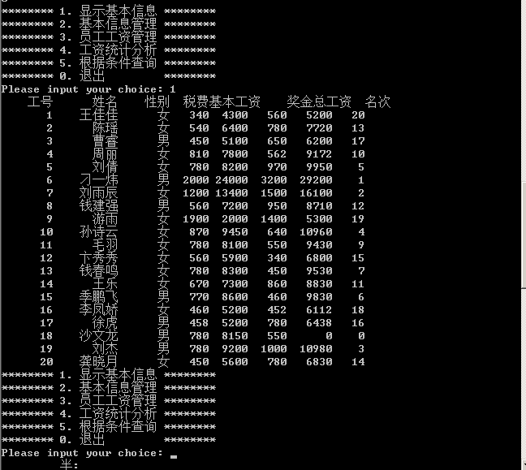

图1：读入文件，显示员工工资信息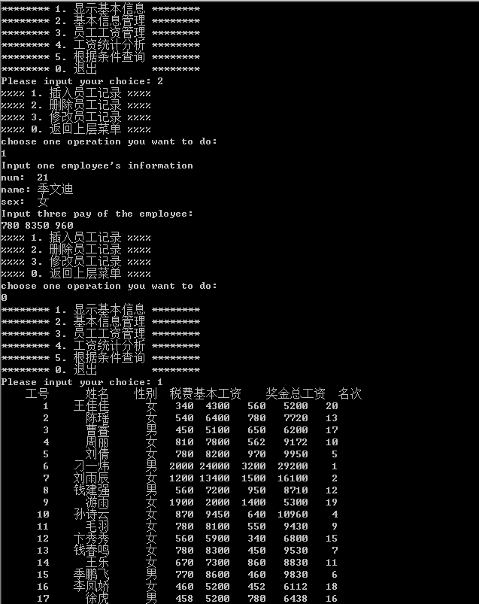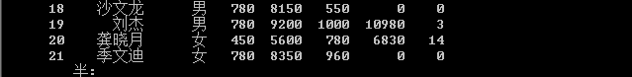

图2、3：管理基本信息，插入员工信息

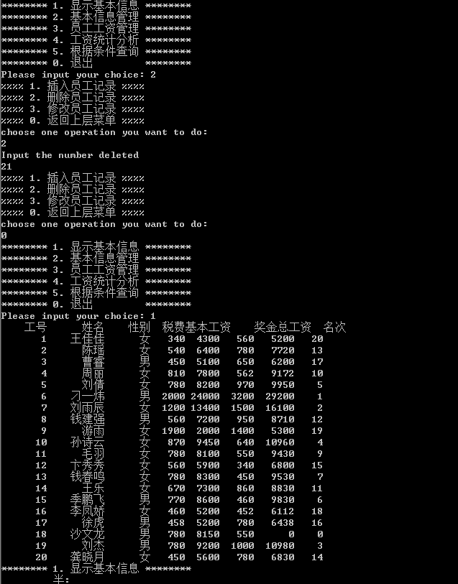

图3：管理基本信息、删除员工信息

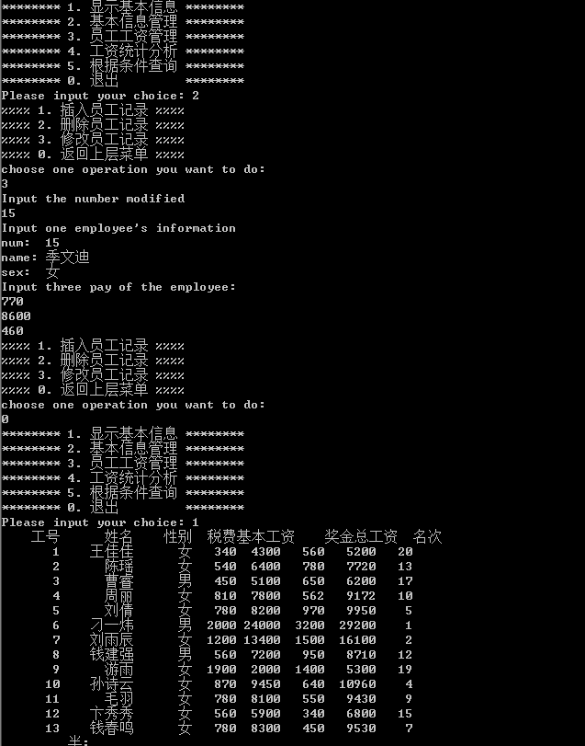

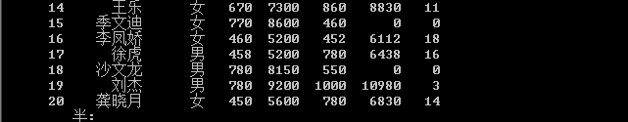

图4、5：基本信息管理、修改员工信息

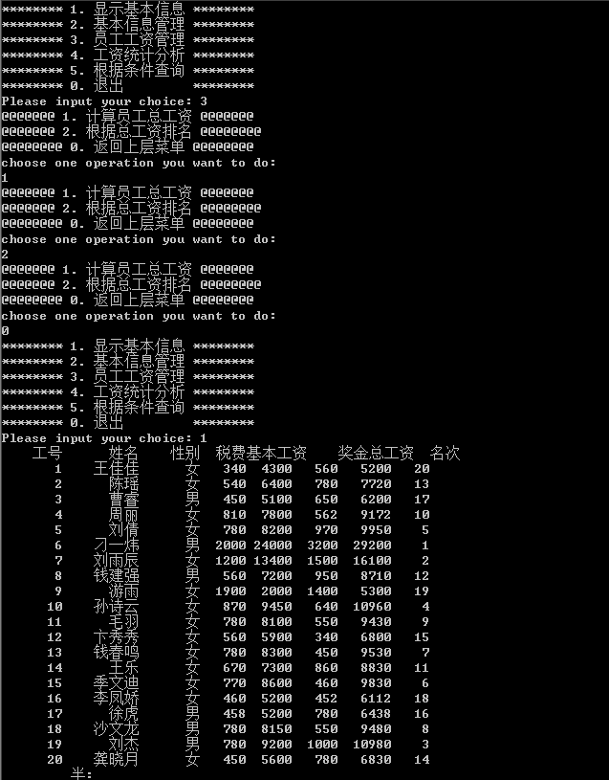

图6：员工信息管理：计算员工总工资、按照总工资排序

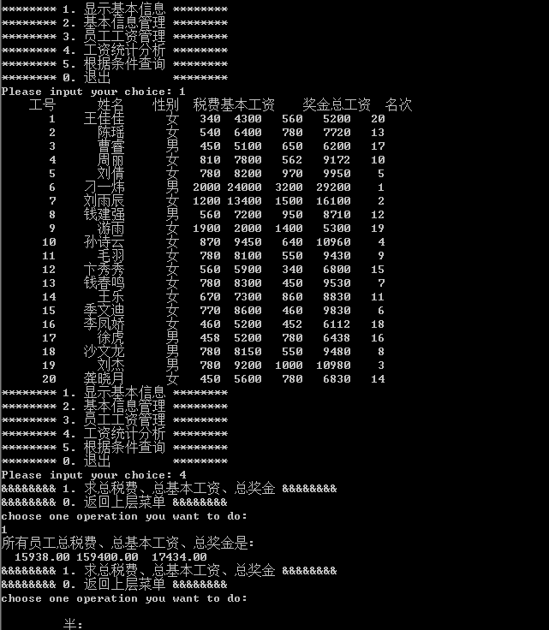

图7：统计工资、计算公司员工总工资支出

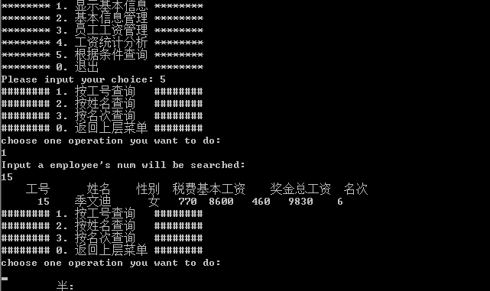

图8：按工号查询员工信息

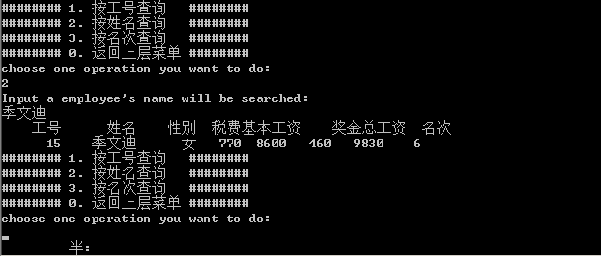

图9：按姓名查询员工信息

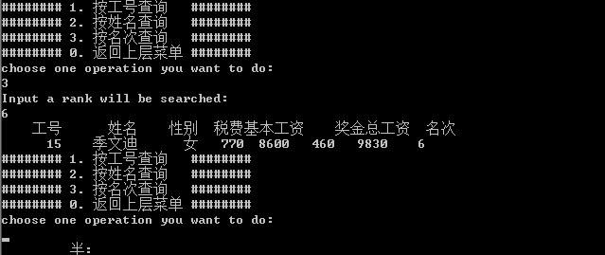

图10：按工资名次查询员工信息

七、调试过程中的问题
1，录入的员工信息无法保存的到文件里并再次读取。在程序文件目录里创建一个文件，使管理员在程序上对员工信息进行添加、删除、修改之后能够再次存入文件中。解决了文件无法保存和读取的问题。
2，在代码编辑的过程中，定义变量是没有注意字母大小写的问题，以至于在程序调试时一直有问题，无法运行。然后又完整的看了一遍全部的代码，修改了很多细小的编辑错误，又在调试过程中定位修改掉了剩余的小错误。
3，调试过程中，系统总是提示代码中的符号错误，并且一下就错了很多。一开始真的以为是符号的编辑错误，但是错误一直没有解决。最后才发现问题的错误在employee.c文件的定义里，最后修改了定义，解决了问题。
4，在程序显示页面，显示信息的表头的因为输出定义错误，表头信息文字总是粘在一起，显示错误，后来按照文字长度进行了修改，表头显示变得相对清晰。
5，在进行系统调试过程当中，发现当自己从键盘录入员工信息时总是进行到一半系统就卡死，后来咨询同学之后发现了是搞错了数据类型，将字符串错误的弄成了长整型，导致了录入的失败，后来修改了对应数据类型，系统录入正常。

八、课程设计总结

两周的实习课程即将过去，我完成了自己第一次与程序的真正接触，学到了很多，也同样发现了自己很多的不足。

课程的一开始，我就与一起的小伙伴发生了分歧，导致我们组的分裂。虽然说这并不是自己故意造成的，但是也终究是自己的错误。老师说的很对，其实一开始就是我和小伙伴们沟通不够，我原本以为小伙伴们会一直和我一起进行下去，却忘了告诉她们自己的在做的事情，导致她们认为我不想要和她们一起，从而导致她们的另外行动。程序的编写确实不是一件适合自己独自去完成的事情，有时候，钻进了一个死角里面，只有自己一个人的话根本没有办法发现问题，只能自己一遍又一遍的重复错误。

我自己的C语言基础其实不是很好，这也是我一开始选择先研究书上代码的原因。而且这是我第一次真正的去接触一个能够运行的程序，虽然它是真的很小，比起平常真正的程序代码来微不足道，只有短短几百行的，可是自己对于C语言的不自信依旧让我心生畏惧。

但在这两周的学习下来，我在其他同学和老师的帮助下，开始真正理解了程序的意义，它不仅仅是简单的代码，它是我们自己想象的一种现实的展现，我们想要去做的，都可以通过代码来体现。和之前基础课程知识的枯燥不同，它表现出了一种生机，充满魅力。虽然现在这么说会被笑，但经过这次的实习，我才真正有了想要去学习代码，学习程序的冲动。和之前上C语言的不情不愿不同，我现在是真的对程序感兴趣。虽然我这次的程序完成很简陋，是我目前的水平，但我想，只要我自己努力的去学习、练习的话，我也可以像班上那几个出色的同学一样，成功的写出我自己的程序。我相信我可以做到！

我也很谢谢老师，真正点出了我与人沟通的问题，这件事情上没有对错，但我知道我需要改正自己不与人沟通的不良习惯。人终究是群居性的生物，社会需要交流，我确实不能一直这样下去，我需要改变我自己。

